МБОУ гимназия «Эврика»

На конкурс профессионального мастерства педагогов
"Учитель здоровья"

Уроки в начальной школе.
Русский язык.

Правописание безударных гласных
в корне слов
2 класс

Учитель начальных классов Теплицкая Валентина Анатольевна

353440, Краснодарский край
г.-к. Анапа
ул. Ленина 169а
гимназия «Эврика»

г-к Анапа

2 класс 1 четверть.
УМК «Школа 2100»

Тема: Правописание безударных гласных в корне слова.

Цели урока:
- Учить видеть орфограмму, развивать умение проверять слова с безударными гласными.
- Развивать память, мышление, орфографическую зоркость.
- Воспитывать любовь и уважительное отношение к труду. Прививать чувства коллективизма и взаимопомощи.

Задачи урока:
- Формирование умения использовать правило проверки безударных гласных.
- Тренировка орфографической зоркости.

Оборудование: мультимедиапроектор, компьютер,
толковый словарь, дидактическая игра «Грамматическое лото», карточки игры «Конструктор», карточки с гласными буквами, карточки с согласными буквами, офтальмотренажёр «Бегущие огоньки».

Этап урока | Содержание | Предполагаемые умения
1.Сказка (введение в тему)  2.Засели жителей. Актуализация знаний.  (индивидуальная работа у доски) | Учитель читает сказку.  Заколдованные буквы  - Как-то в прекрасную Страну Азбуковедения прилетел злой волшебник. Навстречу ему вышли гласные буквы. Их – то он и заколдовал. Да так, что стали они друг на друга похожими.  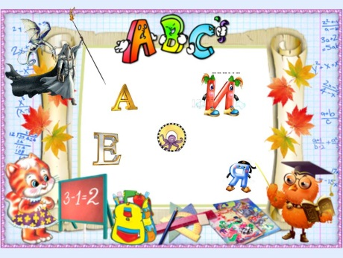  Буква О стала походить на букву А, Е на И, А на О, И на Е. Колдун исчез, а в стране началась величайшая путаница. Только доброе Ударение могло помочь буквам. Достаточно было ему ударить над гласной в ладоши, как тут же слетала с неё обманчивая волшебная маска, и буква становилась сама собой. Гласная под ударением ясна и понятна.  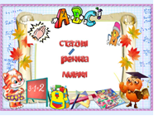  Называется она Ударная Гласная. А вот те гласные, которых Ударение ещё не коснулось, называют Безударными Гласными. Они ещё заколдованы и ждут своего часа. Помогите им ребята! Запомните эти волшебные слова:  Ударение над гласной  Может сделать букву ясной!  - Вы догадались, какова тема нашего урока?  -А что нам для этого нужно знать?  -Наведите порядок в Стране Азбуковедения. Соберите слова с безударной Е в один домик, а с безударной И в другой домик.  Е И  (двое учащихся работают у доски и собирают слова по группам с безударным Е и с безударным И)  Кр..чать, дер..во, пл…сти, зан..сли, св…стеть, л..сты, л…са. | Умение слушать, выделять главное, формулировать тему урока, определять необходимые для урока знания.  Умение работать самостоятельно, подбирать проверочные слова, видеть орфограммы.
3. Игра «Молчанка». (словарная работа). | - Пока дети работают у доски, запишите в тетради дату и слова «Классная работа»  - Вспомните правописание изученных словарных слов и покажите рукой, где находится буква в классе, которую вставите в словарное слово.  ( Учитель показывает карточки со словарными словами, в которых пропущены буквы, учащиеся показывают вытянутой рукой букву, которую они вставят в это слово)  -Запишите неодушевленные имена существительные в тетради.  -Что записали?  -Что заметили?  - Почему эти слова словарные?  -Что такое имя существительное? Расскажите друг другу. (Дети друг другу рассказывают правило)  -Какие еще части речи знаете? | Умения включать действия исследования, поиска, отбора и структурирования необходимой информации.  Умения контролировать действия друг друга, уметь договариваться, вести дискуссию, правильно выражать свои мысли, оказывать поддержку друг другу и эффективно сотрудничать
4.Конструктор (повторение правил). | - Давайте вспомним известные вам части речи. Что такое Глагол? Существительное? Прилагательное?  (У детей на столах карточки с вопросами, со словами «предмет», «признак предмета», «действия предмета». На каждый вопрос дети конструируют правило, выходят дети к доске с карточками, а ученики с места читают и проверяют)  Проверка учащихся у доски. | Знание правил.
5.Сенсорный крест. (повторение частей речи) | - Определи у слов часть речи сними карточку с креста и расположи на доске, перевернув обратной стороной. Слова запишите в тетради.  (Дети на слайде читают слово, определяют часть речи, подходят к сенсорному кресту и снимают карточку, где указана часть речи. Эту карточку дети располагают на доске обратной стороной)  -Что заметили?  - Какое лишнее? Почему?  -Какое является проверочным для всех других?  - Какие слова называют проверочными?  -Посмотрите на карточки на доске. Что увидели?  (вода, воды, земля, земли, трава, травы, сосна, сосны)  -На какие две группы разделите ? По какому признаку? ( на проверяемые и проверочные)  - Какие гласные требуют проверки?  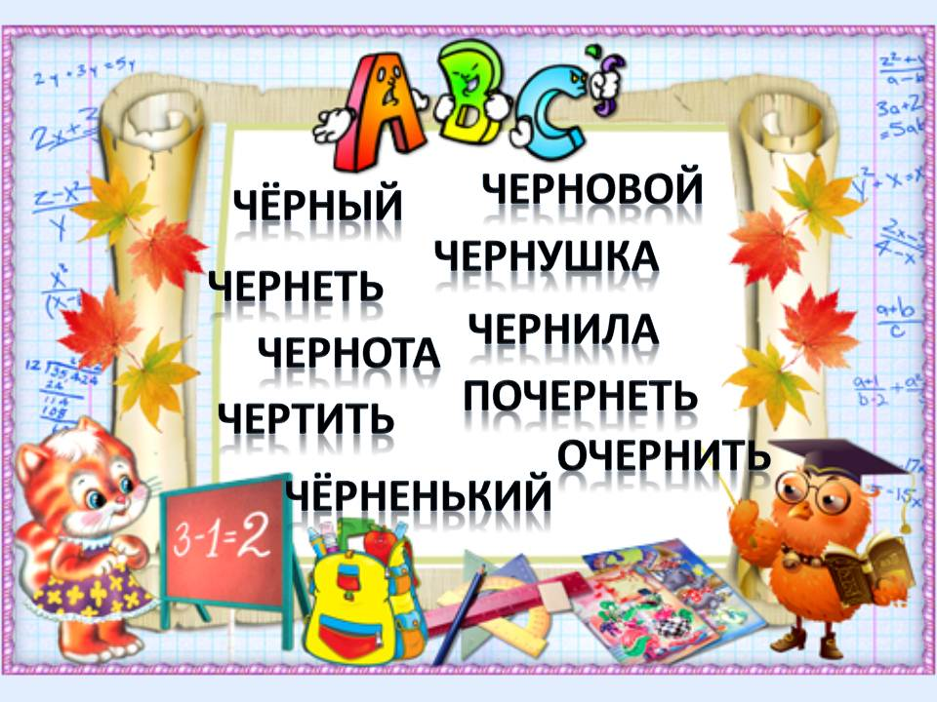  -Запишите родственные слова в тетрадь. Выделите корень, подчеркните проверочные слова. | Умение ЭОР (пользоваться интерактивной доской)  Умение анализировать, обобщать, находить несоответствия.  Умение делить на группы и определять признаки, на которые разделили по группам.
6.Физминутка. Музыкальная зарядка.
7. Лото (развитие орфографической зоркости) | -Давайте поиграем в лото. Кто быстрее закроет свои карточки фишками, вставив безударный гласный.  (У всех детей на столе карточки со словами, в которых пропущены гласные, один ведущий показывает проверочные слова и те дети, у которых есть слова, к которым подходит проверочное слово, закрывают букву фишками. Первые три человека, у которых закрыты все буквы, выходят к доске, ученики с места проверяют.  -Давайте проверим.  -Запишите свои слова в тетрадь, подобрав проверочные слова.  -Как проверить безударный гласный? | Умение ориентироваться в орфограммах, подбирать проверочные слова.
8. Песня-правило. | -Вспомните, как проверить безударный гласный. Расскажите правило. Давайте споем правило вместе.  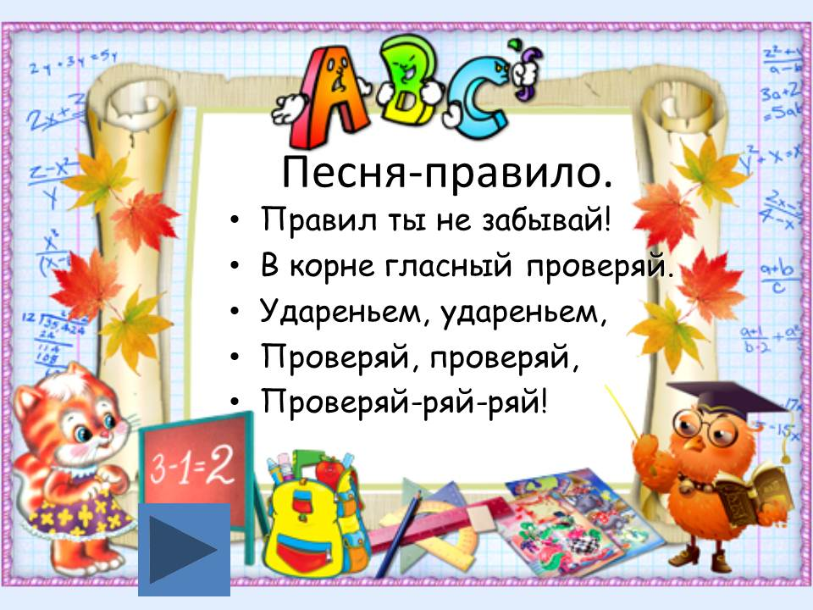
9.Допиши словечко. (Работа в парах). | -Поработайте в паре. Одна голова хорошо, а две лучше.  - Посмотрите на слова. Связаны ли слова в строчках между собой по смыслу? Постарайтесь их запомнить.  -Ориентируясь на первое слова, постарайтесь вспомнить и запишите второе слово. Проверьте правильность выбора безударного гласного. Орфограмму подчеркните.  (Дети записывают в тетрадь слова парами. Устная проверка. На доске вставить буквы.)  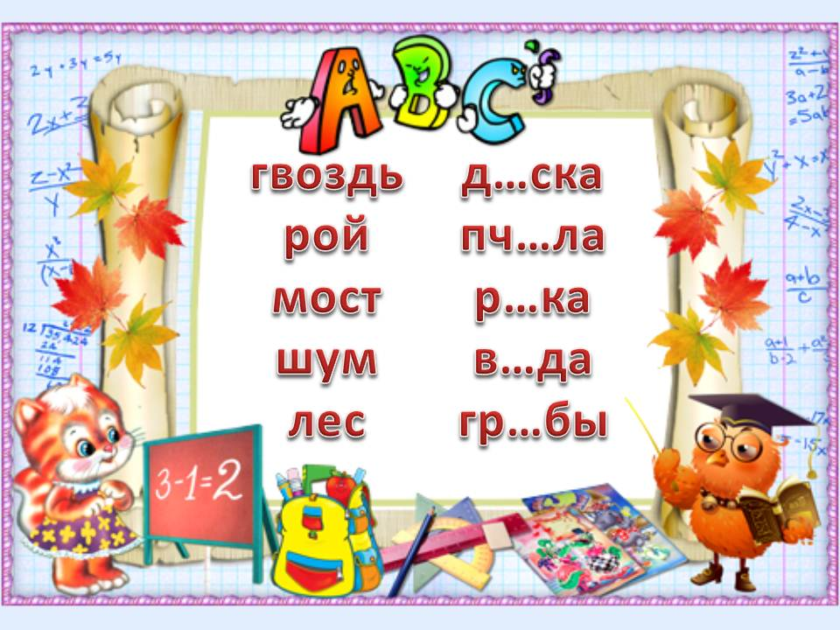 | Умение сотрудничать, умение слышать, слушать и понимать партнера, планировать и согласованно выполнять совместную деятельность, распределять роли.  Умение работать с ЭОР (интерактивной доской в режиме «перо»)
10.Составь предложение (Групповая работа). | - Давайте поработаем группами. Разбейтесь на группы по 4 человека. «Дружно не грузно, а врозь хоть брось» . Составьте предложения, используя все слова на карточке и добавляя свои слова. Предложение запишите в тетрадь.  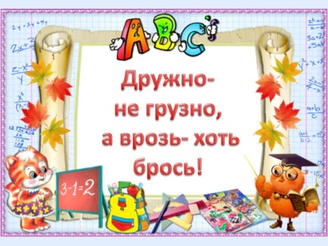  - Давайте проверим. Прочитайте предложения, которые у вас получились. Какое из слов проверочное для других слов?  Моряк море морской | Умение сотрудничать,, уметь договариваться, вести дискуссию, правильно выражать свои мысли, оказывать поддержку друг другу и эффективно сотрудничать как с учителем, так и со сверстниками.
11. Проблемная ситуация | - Ребята, помогите разобраться в следующей ситуации.  Учительница записала на доске слова и сказала ребятам:  -Спишите их. Только – не спешите.  Все пишут, а Лена – нет….  -Почему ты не работаешь, Лена?  -Я не знаю, что надо делать. То вы говорите «спишите», то «не спишите».  Почему растерялась Лена? | Умения, которые позволяют сделать учение осмысленным, увязывая их с реальными жизненными целями и ситуациями. Направлены на осознание, исследование и принятие жизненных ценностей.
12. Итог урока. | -Для чего нужно знать орфограммы?  -Где вам в жизни это пригодится?  -Что на уроке показалось сложным? Кто выполнял задания без затруднения? | Умения сориентироваться в нравственных нормах и правилах, выработать свою жизненную позицию в отношении мира.

Описание современных методов и приёмов.

Терминологический бой.

Приём работы на уроке, который позволяет быстро проверить знания учащихся терминов и правил. Ученики работают в парах. По заданию учителя дети рассказывают друг другу правила и определения. Этот приём хорош тем, что даже если ученик забыл правило, у него есть возможность повторить его после того, как правило, или термин рассказал сосед. Все дети одновременно друг другу рассказывают правила, а учитель проходит мимо детей и прислушивается к ответам. У учителя есть возможность узнать подготовку и знания сразу нескольких учеников.

Режим движения наглядного материала.

Орфографическая пятиминутка в данном уроке проводится в режиме движения наглядного материала, постоянного зрительного поиска и выполнения активизирующих детей заданий. Никакой преграды глазу! Всевозможные карточки, в данном уроке карточки с согласными и гласными буквами, могут оказаться в любой точке класса - на стенах, окнах, шторах и т.д. Дети ищут их, показывают рукой в сторону правильного ответа, тем самым переключают зрение с ближнего на дальнее расстояние и наоборот. Для этого можно использовать также подвижные "сенсорные кресты".

Песня-правило

Приём основан на технологии «ПеснеЗнайка», которая разработана и запатентована в 2002 году - это технология гармонизирующего элитного семейного обучения, помогающая детям и взрослым в раскрытии своего природного потенциала, развитии творчества, коррекции имеющихся недостатков.

Такое обучение вызывает не усталость и напряжение, а бодрость и удовольствие, формирует положительные эмоции у детей. Это обучение сохраняет и укрепляет у них здоровье!
При этом не только упрощается запоминание информации, предупреждается перегрузка и стресс, но и уравновешиваются процессы возбуждения и торможения, повышается активность обоих полушарий головного мозга, различных каналов восприятия информации; улучшается межполушарное взаимодействие.
Психофизиологами методом электроэнцефалографии было установлено, что «насвистывание» мелодии песни включает в работу только правое полушарие, чтение стихов – левое, а пение песни включает в активное функционирование оба полушария головного мозга человека».
Хорошо известно, что хоровое пение - это верный показатель духовного здоровья нации. Пение является и мощным средством балансировки нервной системы и психики, профилактики заболеваний голосового аппарата и органов дыхания у детей - необходимым условием физического и психического здоровья человека. Детьми быстро запоминаются любые правила, и законы, определения и термины, если они положены на стихи и музыку. Кроме этого, это помогает разнообразить урок, сделать его интересным для детей.

Методика сенсорно-координаторных тренажей
( офтальмотренажёр)

Методика сенсорно-координаторных тренажей проводится с помощью меняющихся зрительно-сигнальных сюжетов (офтальмотренажёров), её особенности: все упражнения выполняются в позе свободного стояния, каждое базируется на зрительно-поисковых стимулах: дети совершают сочетанные движения головой, глазами и туловищем; продолжительность 1,5-2 минуты. Эта методика выполняется так: в 4-х верхних углах учебной комнаты фиксируются яркие, привлекающие внимание образно-сюжетные изображения. Ими могут быть напряжённо-эмоциональные сцены - иллюстрации из народных сказок, былин; сюжеты - пейзажи из природы, из жизни животных, сюжеты - иллюстрации на известные поэмы, сказания, сюжеты из космической тематики, дорожные знаки Госавтоинспекции; сюжеты из военно-патриотической тематики и т. д. Каждый сюжетный комплекс рекомендуется менять не реже одного раза в две недели. Обязательным моментов является то, что под каждой картинкой помещается одна из цифр 1 - 2 - 3 - 4 в соответствующей последовательности. В изложенной методике представлены важные эмоционально-мотивационные факторы, повышающие не только физическую, но и психическую активность детей на уроках. Особым моментом методики является то, что она в определённой степени вносит сенсорное разнообразие.

Игра «Конструктор».
Перед уроком детям (желательно всему классу) раздаются карточки со словами на определённое правило. Это может быть несколько правил, которые распались на слова и их надо собрать - «сконструировать». По заданию учителя дети берут свою карточку, выходят к доске и выстраиваются в том порядке, который необходим, чтобы восстановить «рассыпавшееся» правило. Остальные ученики проверяют правильность построения, и воспроизводят правило вслух хором или по одному по просьбе учителя.
В данном уроке дети получили такие карточки:

1 склонение 2 склонение 3 склонение весна слон

зима колесо степь рожь а о

е ь ж.р. м.р. с.р.

я

По заданию учителя « Я приглашаю в гости 1 склонение, сама приходи и с собой гостей приводи» у доски выстраиваются дети в такой последовательности:

1 склонен. Ж.р. м.р. а я

зима весна

И по данной цепочке воспроизводится правило: «К первому склонению относятся имена существительные женского и мужского рода с окончаниями А, Я, например: зима, весна»

Пояснительная записка.
Данный урок представлен по направлению «Начальная школа». Это урок русского языка по теме «Правописание безударных гласных в корне слова» во 2 классе по программе «Школа 2100», авторы учебника Е.В.Бунеева, Р.Н. Бунеев, О.В. Пронина, раздел «Состав слова. Правописание», 5 часов в неделю.
Поставлены реальные цели образовательного, развивающего и воспитательного аспектов. Цели данного урока соответствуют стандартным требованиям программы и связаны с предыдущими учебными занятиями. Это урок применения умений и знаний. Структура урока соответствует типу. Урок проходит по здоровьесберегающей методике В.Ф. Базарного. Дети работают в режиме динамической смены поз в режиме движения наглядного материала, с использованием сенсорного креста. На уроке использовались информационные компьютерные средства для активизации познавательной активности, повышения качества образования учащихся. Используется интерактивная доска, мультимедиа презентация, магнитофон, карточки с заданиями для групповой и индивидуальной работы, карточки для дидактических игр Урок носит деятельностный характер, были применены следующие формы познавательной деятельности: фронтальная, индивидуальная, групповая, которые в ходе урока сменяли друг друга. На уроке применяются активные формы обучения игра «Конструктор», «Лото». Время, отведенное на все этапы урока, было рационально распределено. Поддерживался высокий темп работы учащихся. На данном уроке использовала сочетание словесных, наглядных, практических методов, как прием обучения. Методы и приемы обеспечивают познавательную регулирующую мотивацию учебной деятельности.
Характеристика класса: В классе 26 человек – девочки. Представленный урок для 2 «Б» класса, для учащихся, обладающими хорошими показателями знаний, умений и навыков, высоким уровнем познавательного интереса. Между учителем учениками установлены доверительные и конструктивные отношения. Работоспособность у большинства учащихся высокая, что позволяет задавать высокий темп работы не снимать его на всех этапах урока, но есть учащиеся, которые испытывают проблемы в учебной деятельности, с ними организованы дополнительные занятия. Внимание у большинства детей устойчивое, долговременная память сформирована достаточно, отмечается высокий уровень познавательной активности. Правила поведения на уроке усвоили на удовлетворительном уровне. Активность достаточно высокая на уроках чтения, окружающего мира, риторике, намного ниже на уроке математике. Все дети с удовольствием ходят в школу. Высокий уровень школьной мотивации показали 18 человек, средний – 8 человек. Уровень сплочённости коллектива (52%). Следует отметить, что в результате совместной работы учащихся, учителей, родителей и классного руководителя прослеживается динамика развития коллектива. По мнению учащихся и их родителей в классе хороший микроклимат,100% учащихся чувствуют себя комфортно,85 % имеют высокий уровень школьной мотивации и 15% средний. Диагностика уровня воспитанности показала, что высокий уровень продемонстрировали 42% , достаточный – 30%, средний – 28% учащихся. Дети, в целом, дружелюбные, внимательные друг к другу. В школе себя чувствуют комфортно. На переменах многие любят рисовать, играть в настольные игры. Нормы поведения и общения, в основном, соблюдают.
Выбранные мною формы и методы обучения способствовали созданию на уроке положительной психологической атмосфере. Общение учащихся и учителя доброжелательное, доверительное.
Урок прошел успешно, реализованы все поставленные дидактические цели и задачи урока. Урок прошел на высоком эмоциональном уровне: и учащиеся, и учитель получили огромное удовольствие от общения.

